新教务系统的登录及如何进行工作量确认申请

登录
本文档将向您介绍新教务系统的登录及如何进行工作量确认申请。为了您工作便利性，我们建议您使用谷歌、Edge、火狐浏览器。

灵谷寺本部校区登录
  - 打开浏览器输入统一门户地址https://portal.nsi.edu.cn
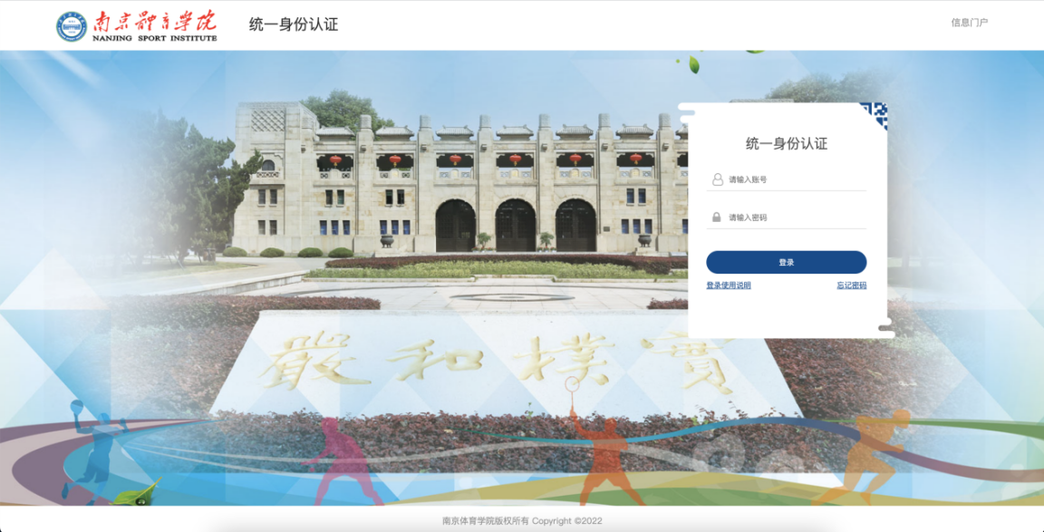
此处用户名密码是统一身份认证的用户名和密码，如果密码忘记，点忘记密码找回即可；
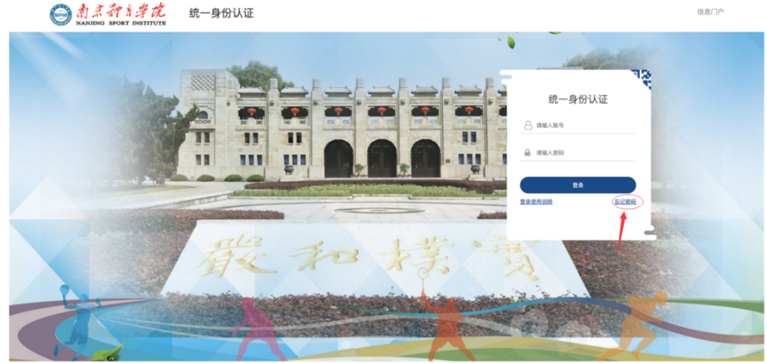

  - 输入门户账号密码，登录门户首页，下拉至门户下方有【应用推荐】标签页
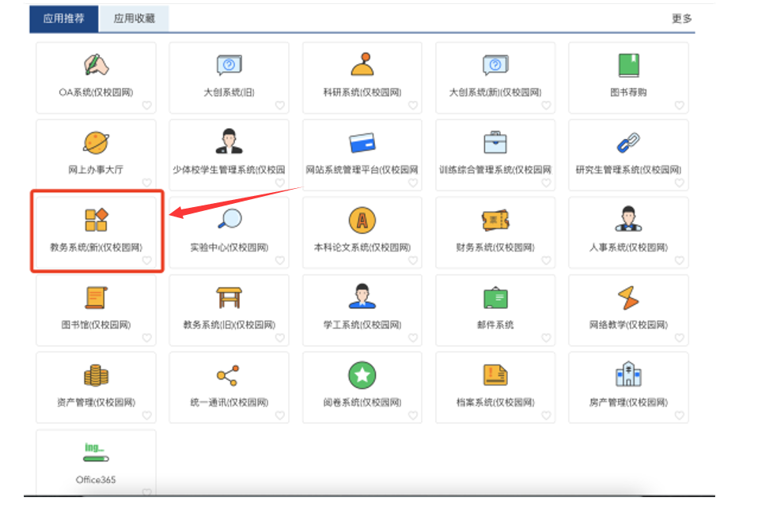
  - 点击【教务系统(新)】，即可登录新教务系统。

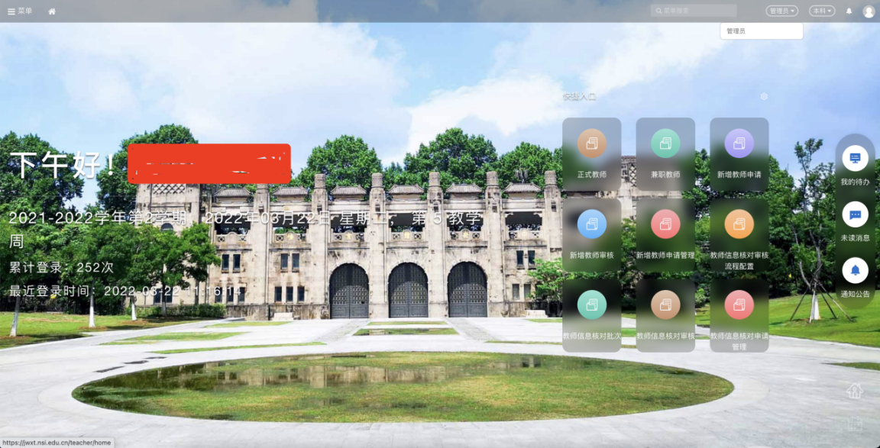

非本部校区人员登录
  - 首先登录学校官方WebVPN（https://webvpn.nsi.edu.cn）
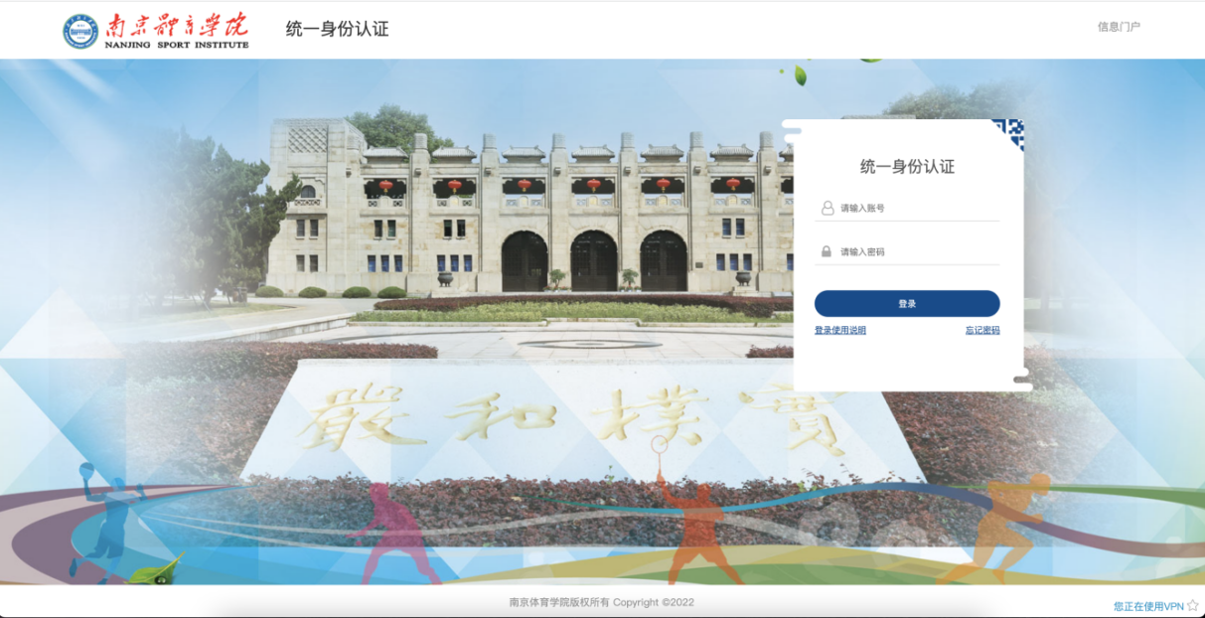
此处用户名密码是统一身份认证的用户名和密码，如果密码忘记，点忘记密码找回即可；
  - 输入门户账号/密码，登录学校WebVPN，在【校内应用】菜单下即可找到【教务系统(新)】
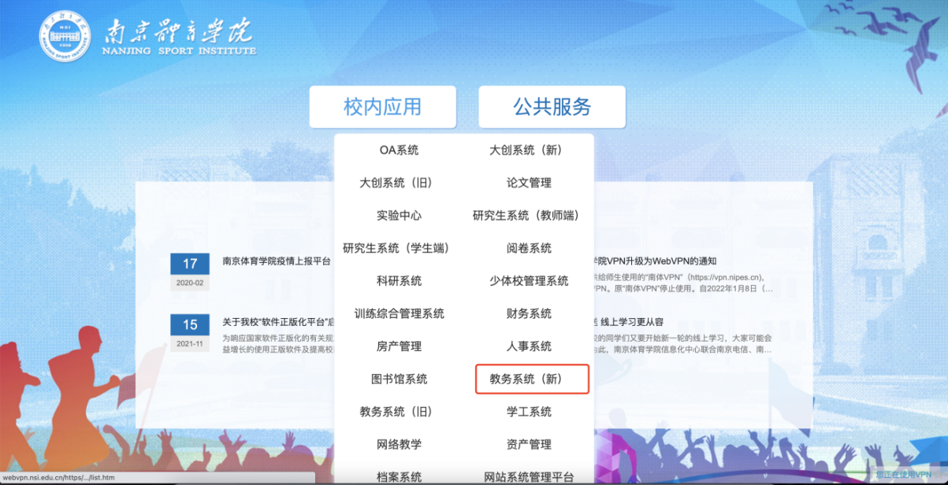
  - 点击【教务系统(新)】即可登录自己的账号。

教师端（工作量确认申请）
位置：教师全部服务-教师信息-教学工作量确认申请
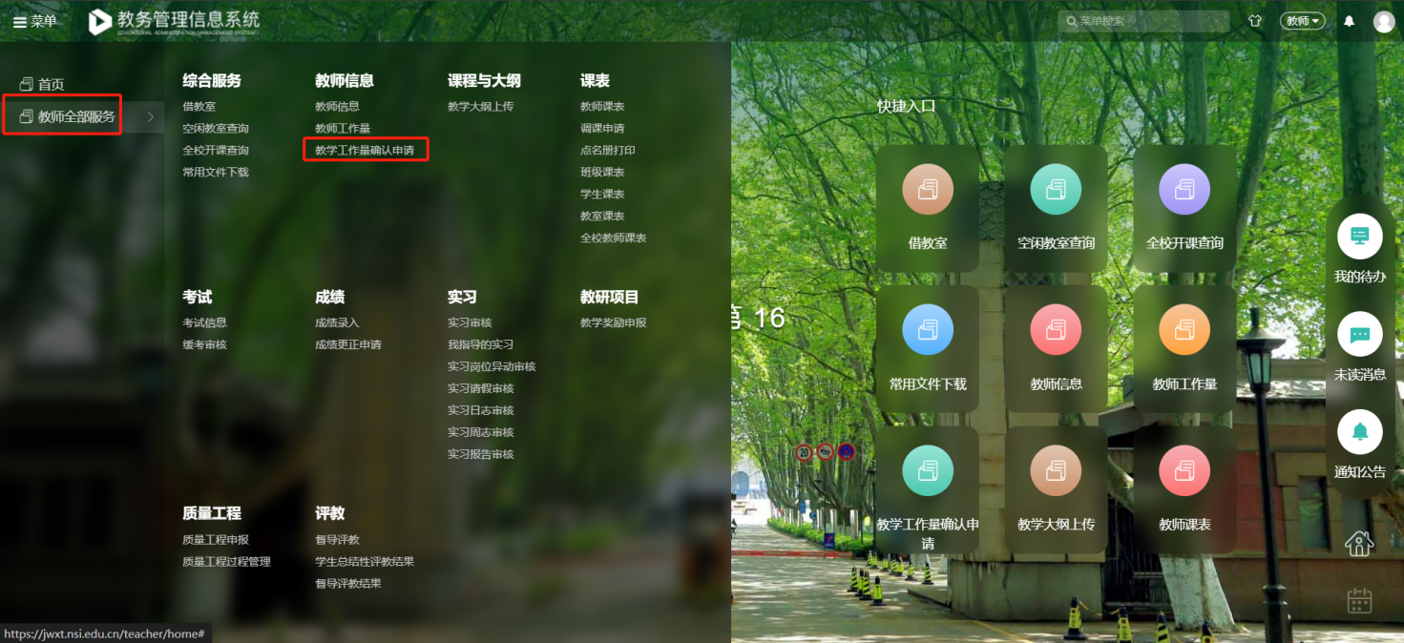
选择年度（页面打开默认是2025年度）
点击新建按钮
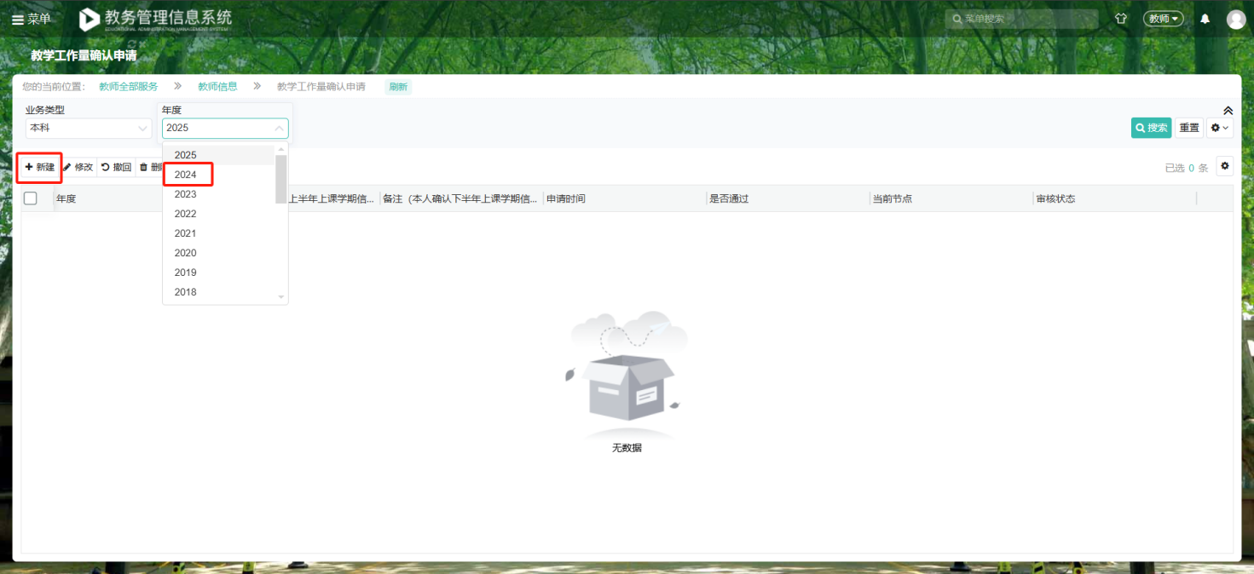

点击新建按钮后进入工作量核对页面
参照课程总学时，核对实际授课学时。
若实际授课学时有误，则在课时修改栏内填写修改后的授课学时，若无误，则不需要填写
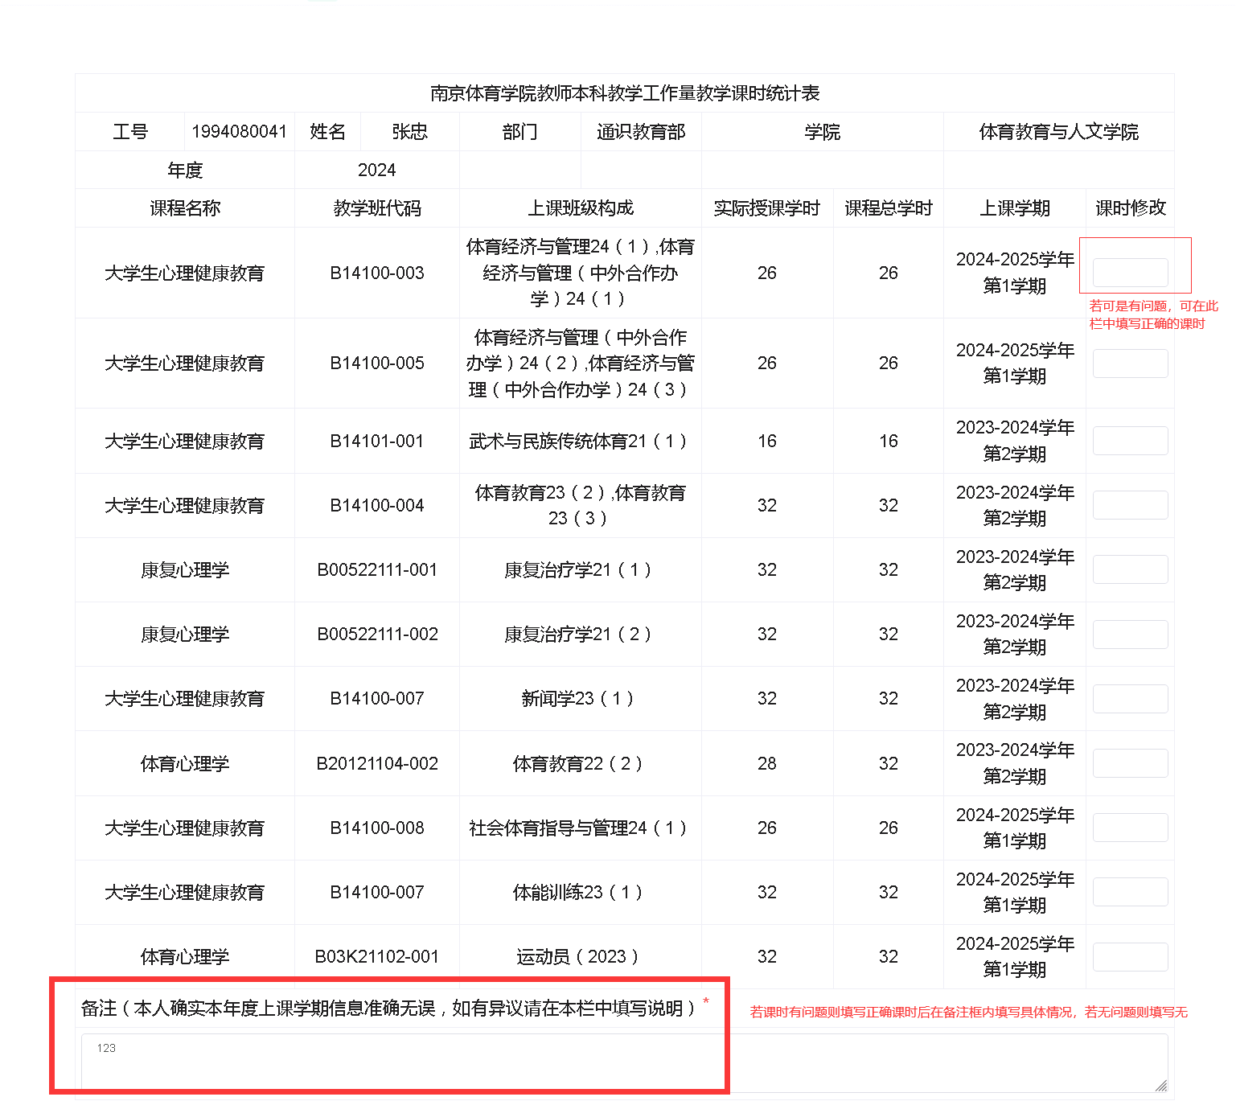
备注栏为必填项，若授课学时无误则填无，若有误，可在备注栏内说明。
核对完成后点击【保存并提交】即可

修改：可修改详情页面信息（申请必须是未提交的状态才可进行修改）
撤回：可将已提交的申请进行撤回（必须是系主任审核之前撤回，审核之后不可撤回）
删除：可删除此申请（必须是未提交、未通过或退回修改状态才可删除）
详情：而查看申请详情
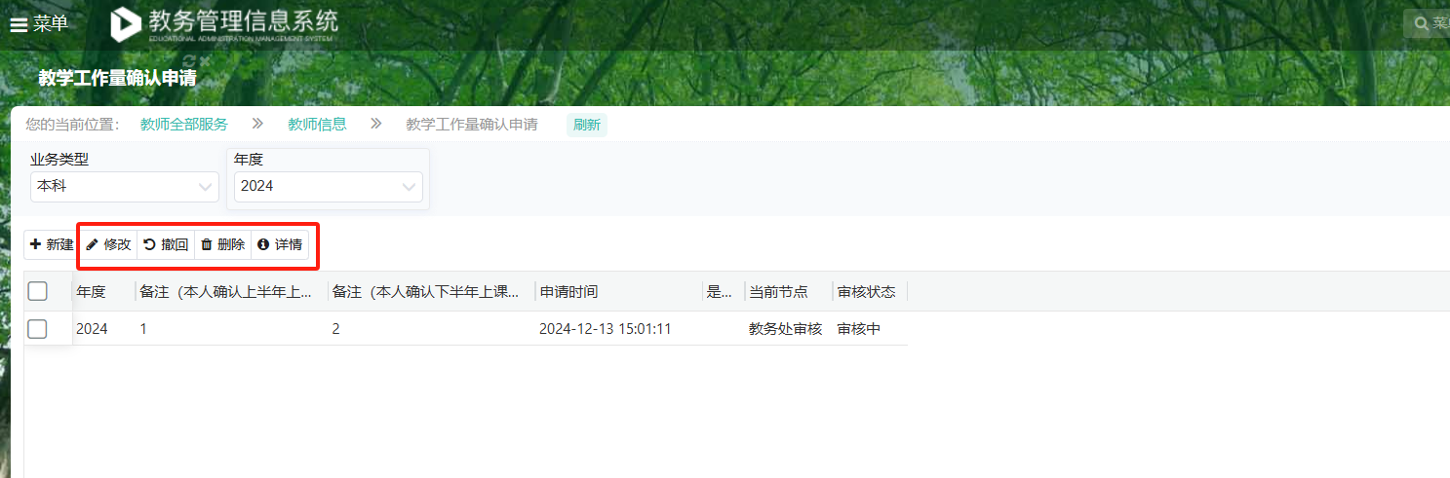
提交申请后，再次点击教师全部服务-教师信息-教学工作量确认申请可查看审核进度（页面打开后默认是2025年度，需改为2024年度后点击查询按钮即可查看）
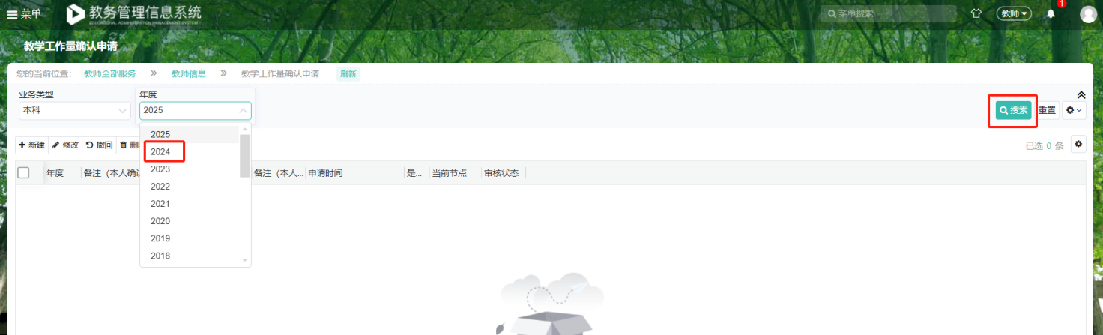
已通过
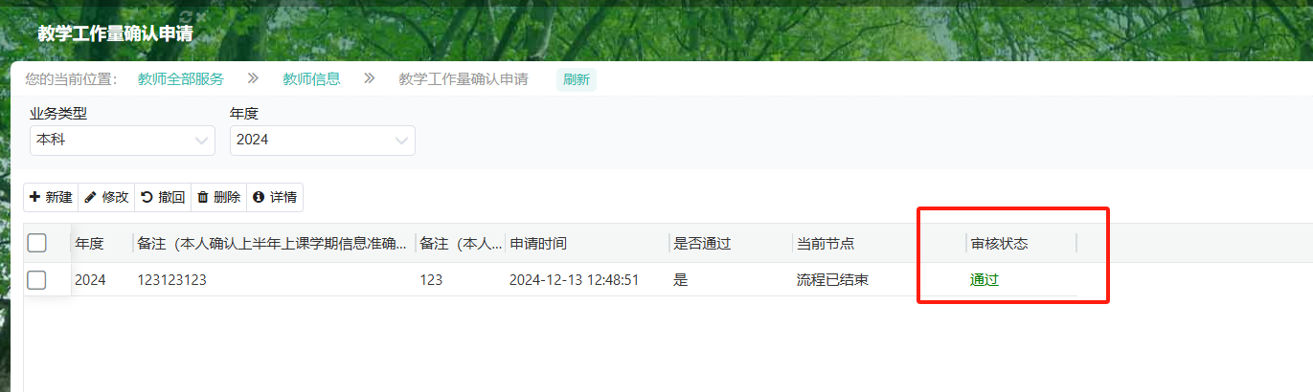

未通过
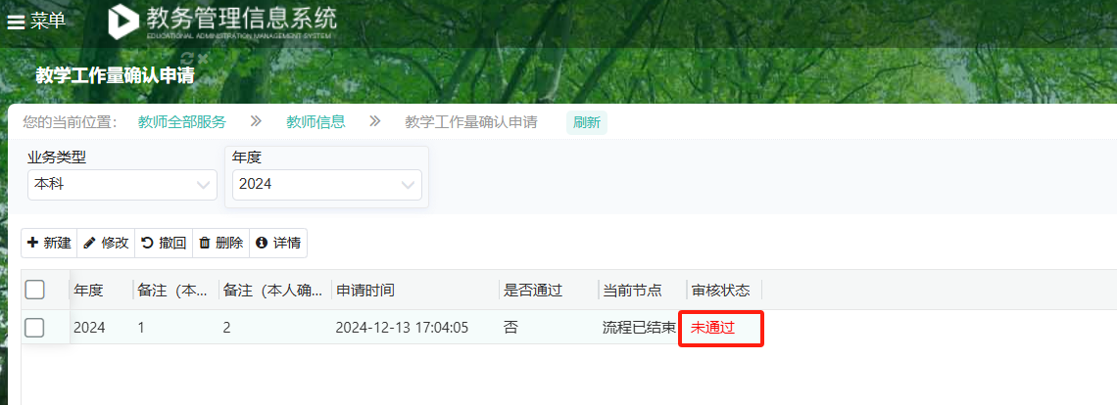
退回修改
